ЗАНЯТИЕ “ЦАРСТВО ТРЕХ ВЕТРОВ”
Образовательные задачи.
- Познакомить детей с таким природным явлением, как ветер, его свойствами и ролью в жизни человека.
- Учить детей наблюдать, проводить опыты и самостоятельно делать выводы.
Воспитательная задача
- Воспитывать интерес к экспериментальной деятельности любовь к природе.
Развивающие задачи.
- Продолжать развивать логическое мышление, воображение. Активизировать словарь (ветер, ветерок, ветрище, колючий, нежный, буран, вьюга, пурга).
Материал для занятия:
- Мультимедийное устройство.
- Аудиозапись «Шум ветра»
ХОД ЗАНЯТИЯ
Воспитатель. В некотором царстве, в некотором государстве, жили-были три брата. Старший брат – Ветрище, средний – Ветер, а младший – Ветерок. Как-то раз разгорелся у них спор: кто из них самый важный и нужный. Вышел вперед старший брат и начал доказывать:
Я – могуч,
Я гоняю стаи туч,
Я волную сине море,
Всюду вею на просторе.
Ребята, сильный ветрище – это хорошо. Почему?
Дети. Разгоняет тучи, гонит большие корабли.
Воспитатель. Сильный ветрище – это плохо. Почему?
Дети. Разрушает дома, завывает, переворачивает автомобили, вырывает с корнем деревья.
Воспитатель. Каким еще словом можно назвать Ветрище?
Дети. Ураган, буран, метель, вьюга, торнадо.
Воспитатель. Да, вы правы. Сильный ветер – это ураган, вьюга, буран... А сейчас, давайте посмотрим, какой бывает сильный ветрище.
Педагог показывает изображения на экране «Сильного ветра» пользу и его последствия.

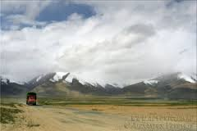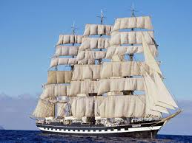
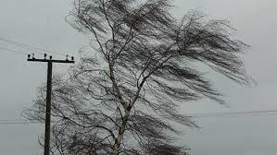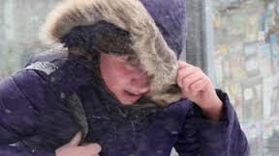
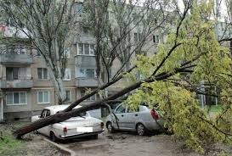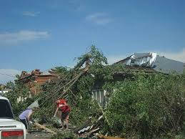
Загадка.
Хоть бескрылый, а летает,
Безголосый, а свистит,
Хоть безрукий, но бывает
Груши с веток обивает,
Сосны с корнем вырывает,
Так, порою, он сердит!
Только что он был везде,
Миг – и нет его нигде!
Воспитатель. Ребята, какой можно сделать вывод?
Дети. Сильный ветрище –это очень сильное движение воздуха, оно опасно.
Воспитатель. Тогда вышел средний брат и начал рассказывать о себе:
Вею, вою, ворожу,
Снег пушистый я кружу.
Гуляю в поле, а не конь,
Летаю на воле, да не птица.
Отгадали, кто же я? (Ветер).
Воспитатель. Ребята, ветер – это хорошо. Почему?
Дети. Он может шуметь, гудеть, надувать паруса, вертеть крылья мельницы, качать деревья, гнать по небу облака, разносить семена.

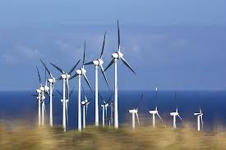

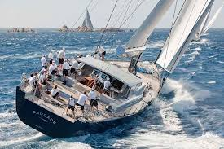
Воспитатель. Ветер – это плохо. Почему?
Дети. Песок в глаза, срывает шляпу, поднимает юбку, портит прическу маме.

Воспитатель. А какой бывает ветер?
Дети. Неприятный, колючий, жаркий, быстрый.
Воспитатель. Ребята, какой можно сделать вывод?
Дети. Ветер – не очень сильное движение воздуха, он людям помогает, и является частым гостем в нашей жизни.
Воспитатель. И, наконец, дошла очередь и до младшего брата:
Перед вами я – ветерок,
Непоседливый ребенок.
По обочинам дорог
Бегаю как паренек.
А сейчас мы с вами встретимся с Ветерком (раздает листы бумаги, предлагает помахать этим листочком). Я вижу, не всем удобно держать листочек, да и не красиво. А что из него можно сделать (делают веер). А теперь, давайте помашем на себя. Что вы почувствовали?
Дети. Прохладу, свежесть, приятное ощущение.
Воспитатель. Итак, ветерок – это слабое движение воздуха. Ребята, покажите мне свои красивые губки, вытяните их трубочкой и подуйте, как ветерок. А теперь давайте поиграем: научим наши маленькие шарики летать, не дадим им упасть на пол. (Дети дуют на шары). Итак, ветерок – это слабое движение воздуха. А какими словами мы можем описать ветерок?
Дети. Нежный, ласковый, приятный, прохладный.
Воспитатель. Ой, ой, ой, а ветерок-то с нами хочет поиграть.
Физкульминутка:
Ветер дует нам в лицо
Закачалось деревцо.
Ветер тише, тише, тише,
Деревцо все выше, выше, выше.
Не все деревца распрямили свои веточки, давайте встанем и еще раз поиграем.
Воспитатель. Мы сегодня встретились с Ветрищем, Ветром и Ветерком. Я заметила, что вас заинтересовала эта встреча. Вы многое узнали, многое открыли для себя. А теперь, давайте все свои впечатления отразим в рисунке.
Дети рисуют с помощью свечи и гуаши.
Самостоятельная работа. В это время воспитатель включает аудиозапись шума ветра, и помогает нуждающимся детям.
Воспитатель. Прекрасные рисунки получились. А теперь давайте мы попрощаемся с братьями ветрами. Каждый из них важен и нужен в природе. И на прощанье послушаем стихи, которые выучили с родителями самые активные дети нашей группы.
Стихи.
Ходит в море ветер-пастушок
Дует ветер в маленький рожок…
А вокруг него бегут барашки,
У барашков – белые кудряшки.
А когда приляжет пастушок
И затихнет маленький рожок,
Все барашки дремлют под водой
Под морскою крышей голубой.
Воспитатель. Молодцы. Спасибо. А сейчас, ребята, наше занятие закончено. Можете быть свободными.

